Románky a aférky bývají běžnou součástí života.
Někdy se ale BOKOVKA může zvrtnout…

24. září 2020, Praha
Nezávazný románek z večírku někdy přeroste ve vášnivý vztah. Pokud ale porušíte nepsaná pravidla, může se bokovka změnit v noční můru. Nová kniha úspěšné české autorky Barbory Vajsejtlové vychází v Nakladatelském domě GRADA.

Může se to stát i vám!
Karolíně je třiatřicet. Má poněkud zvláštní vztah se svou matkou a zcela normální touhu vybudovat si rodinu s „tím pravým“. Její kolega Marek je ženatý čtyřicátník, otec dvou dcer, znuděný letitým manželstvím. Na firemním večírku spolu začnou flirtovat a skončí v posteli.
Nejdřív se zdá, že oba vědí, jak se taková hra hraje. On si po letech užívá obdivu a cítí se vedle ní mladší. Ona si vychutnává zájem a vášnivou aférku. Pak se jim ale situace začne vymykat z rukou. Každému jiným způsobem. Nedorozumění se vrší a v okamžiku, kdy by Marek bokovku rád ukončil, Karolína už je pevně rozhodnutá, že bude jen její. A je hodně cílevědomá...
264 stran
Formát: 145x205
Pevná šitá vazba
299 Kč
https://www.grada.cz/bokovka-11916/

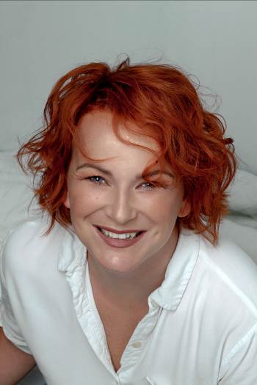O autorce:

Knihu Bokovka napsala úspěšná česká autorka Barbora Vajsejtlová, jejíž tvorba se zaměřuje hlavně na maminky a děti. Její předchozí kniha pro dospělé Mami, přidej! zaujala čtenářky humorem a postřehy ze života a měla velice pozitivní ohlas. I v Bokovce autorka prokázala skvělý pozorovatelský talent a smysl pro běžné situace, které dovede začlenit do napínavého příběhu.

Barbora Vajsejtlová se narodila v roce 1979 ve Strakonicích. Vystudovala psychologii a žurnalistiku na Masarykově univerzitě v Brně. Pracovala například v redakcích Aktuálně.cz, iDNES.cz, Žena a Život, či Deník N. Je autorkou několika knih pro děti i dospělé. Je vdaná a má dvě děti.

Ukázka z knihy:
Přitiskla se k němu tak, aby cítil její prsa. Na světě neexistuje muž, kterého by tohle gesto nechalo v klidu. Jakmile se ujistila, že všechno probíhá tak, jak má, usmála se na něj a vzápětí stydlivě sklopila oči. No dobře – gesto jako vystřižené z béčkové červené knihovny a byl v něm stoprocentní kalkul, ale také měla vyzkoušené, že to zabírá. Koneckonců o nic nejde. Trochu smyslnější tanec ještě nikdy nikomu neublížil.
Je jasné, že ani jeden z nich to nenechá dojít nikam dál. Zkrátka si zaflirtují, možná se budou líbat někde v tmavém koutě, aby je vidělo co nejmíň lidí, a tím to taky zhasne. Kdykoli se potom v následujících týdnech potkají někde ve firmě nebo na obědě, usmějí se na sebe, prohodí pár neutrálních vět a pak budou každý spěchat jiným směrem, aby to snad nevypadalo, že si jeden z nich dělá nějaké naděje nebo nároky.
Za půl roku (ale spíš dřív) už jejich vánoční flirt úplně vyprchá a občas budou mít pocit, že se jim to snad jen zdálo. Vzpomínka na tenhle ploužák vybledne a ztratí všechno ze své smyslnosti, tak proč nevyužít přítomného okamžiku a nepřitisknout se k němu ještě víc? Ať už ten večer stojí za to.

K dispozici na vyžádání:
- Kniha k recenzi
- Kniha do soutěže
- Ukázka z knihy
- Rozhovor s autorkou

Kontaktní údaje:
Tereza Charvátová, PR a propagace
Nakladatelský dům GRADA
U Průhonu 22, 170 00 Praha 7
t.charvatova@grada.cz, +420 703 143 154
www.grada.cz/

